Evaluación Formativa

OA (adaptado): Leer y comprender textos breves, respondiendo preguntas explícitas e implícitas y realizando secuencias.

Nombre Estudiante |  | Curso: 3 año A
Nombre Estudiante |  | Fecha: Semana 11  15/06 – 19/06

Instrucciones:
- La siguiente es una evaluación formativa, es decir, es sin nota. La idea es poder identificar los aprendizajes que has logrado y los que necesitas reforzar. ¡Éxito!
- Lee atentamente el texto en voz alta, respetando los signos de puntuación.
- Para responder a las preguntas, puedes usar la técnica del subrayado, marcando la respuesta en el texto.
- Utiliza lápiz grafito e intenta escribir con letra clara.

- Lee el siguiente texto y contesta las preguntas 1 a 4, encerrando la respuesta correcta.

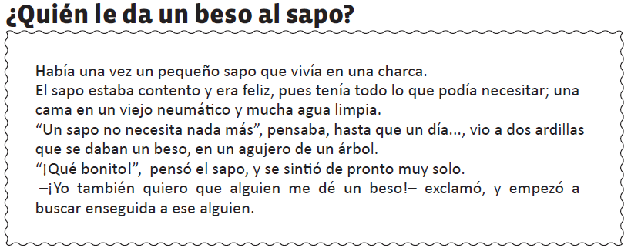

- ¿Quién es el personaje más importante del relato?
________________________________________________________________________________

- ¿En qué lugar vivía el sapo?
________________________________________________________________________________

- ¿Cómo se sintió el sapo cuando vio a las ardillas?
________________________________________________________________________________

- ¿De quién crees que este sapito necesita compañía?
________________________________________________________________________________

- Lee el siguiente texto y ordena las siguientes oraciones colocándoles los números del 1 al 5.

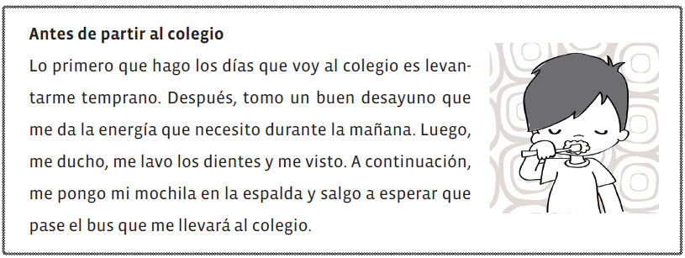

_____ Me ducho, me lavo los dientes y me visto.
_____ Espero que pase el bus.
_____ Me levanto temprano.
_____ Tomo desayuno.
_____ Me coloco la mochila en la espalda.

Ahora, cuenta tú qué haces antes de partir al colegio.
____________________________________________________________________________________________________________________________________________________________________________________________________________________________________________________________________________________________________________________________________________________________________________________________________________________________________
____________________________________________________________________________________

Querido/a estudiante y apoderado/a:
Debido a las circunstancias que estamos viviendo como país, sé que pueden tener muchas dudas relacionadas con el trabajo que se solicita. Es por esto que, si tienen dudas, pueden comunicarse conmigo al número +56977740031. Además, les solicito devolver las guías realizadas o enviar una fotografía a mi WhatsApp, para su revisión. Cuídense mucho, espero verlos pronto.

Con cariño, tía Ika Lecaros F.



